УТВЕРЖДЕНО:
Директор МБОУ «Сенькинская ООШ»
____________________Р.А.Попенкова
«15» октября 2012 год

Устав
детского общественного движения «Остров сокровищ»
Название движения позаимствовано из всем известного произведения Ж.Верна «Остров Сокровищ».
Остров Сокровищ – наша школа. Сокровища – это наши ученики: их личностные качества, активность в школьной жизни, победы, достижения, результаты.
Общие положения
- «Остров Сокровищ» - это добровольное, творческое, самоуправляемое формирование. Создано на базе МБОУ «Сенькинская ООШ» села Сенькино, Добрянского района, Пермского края.
- Членом движения может быть любой учащийся с 1-го по 9 классы, учителя, родители, признающие Устав, активно работающие в данном движении, выполняющие его решения.

Цели и задачи
Цель – организация массовой активности социально - значимой деятельности детей и взрослых.
Задачи:
- Развивать детское общественное движение на базе школы;
- Развивать стремление учащихся к общественной деятельности, творчеству, выдумке;
- Обеспечить условия для досуга и отдыха учащихся.

Символика движения
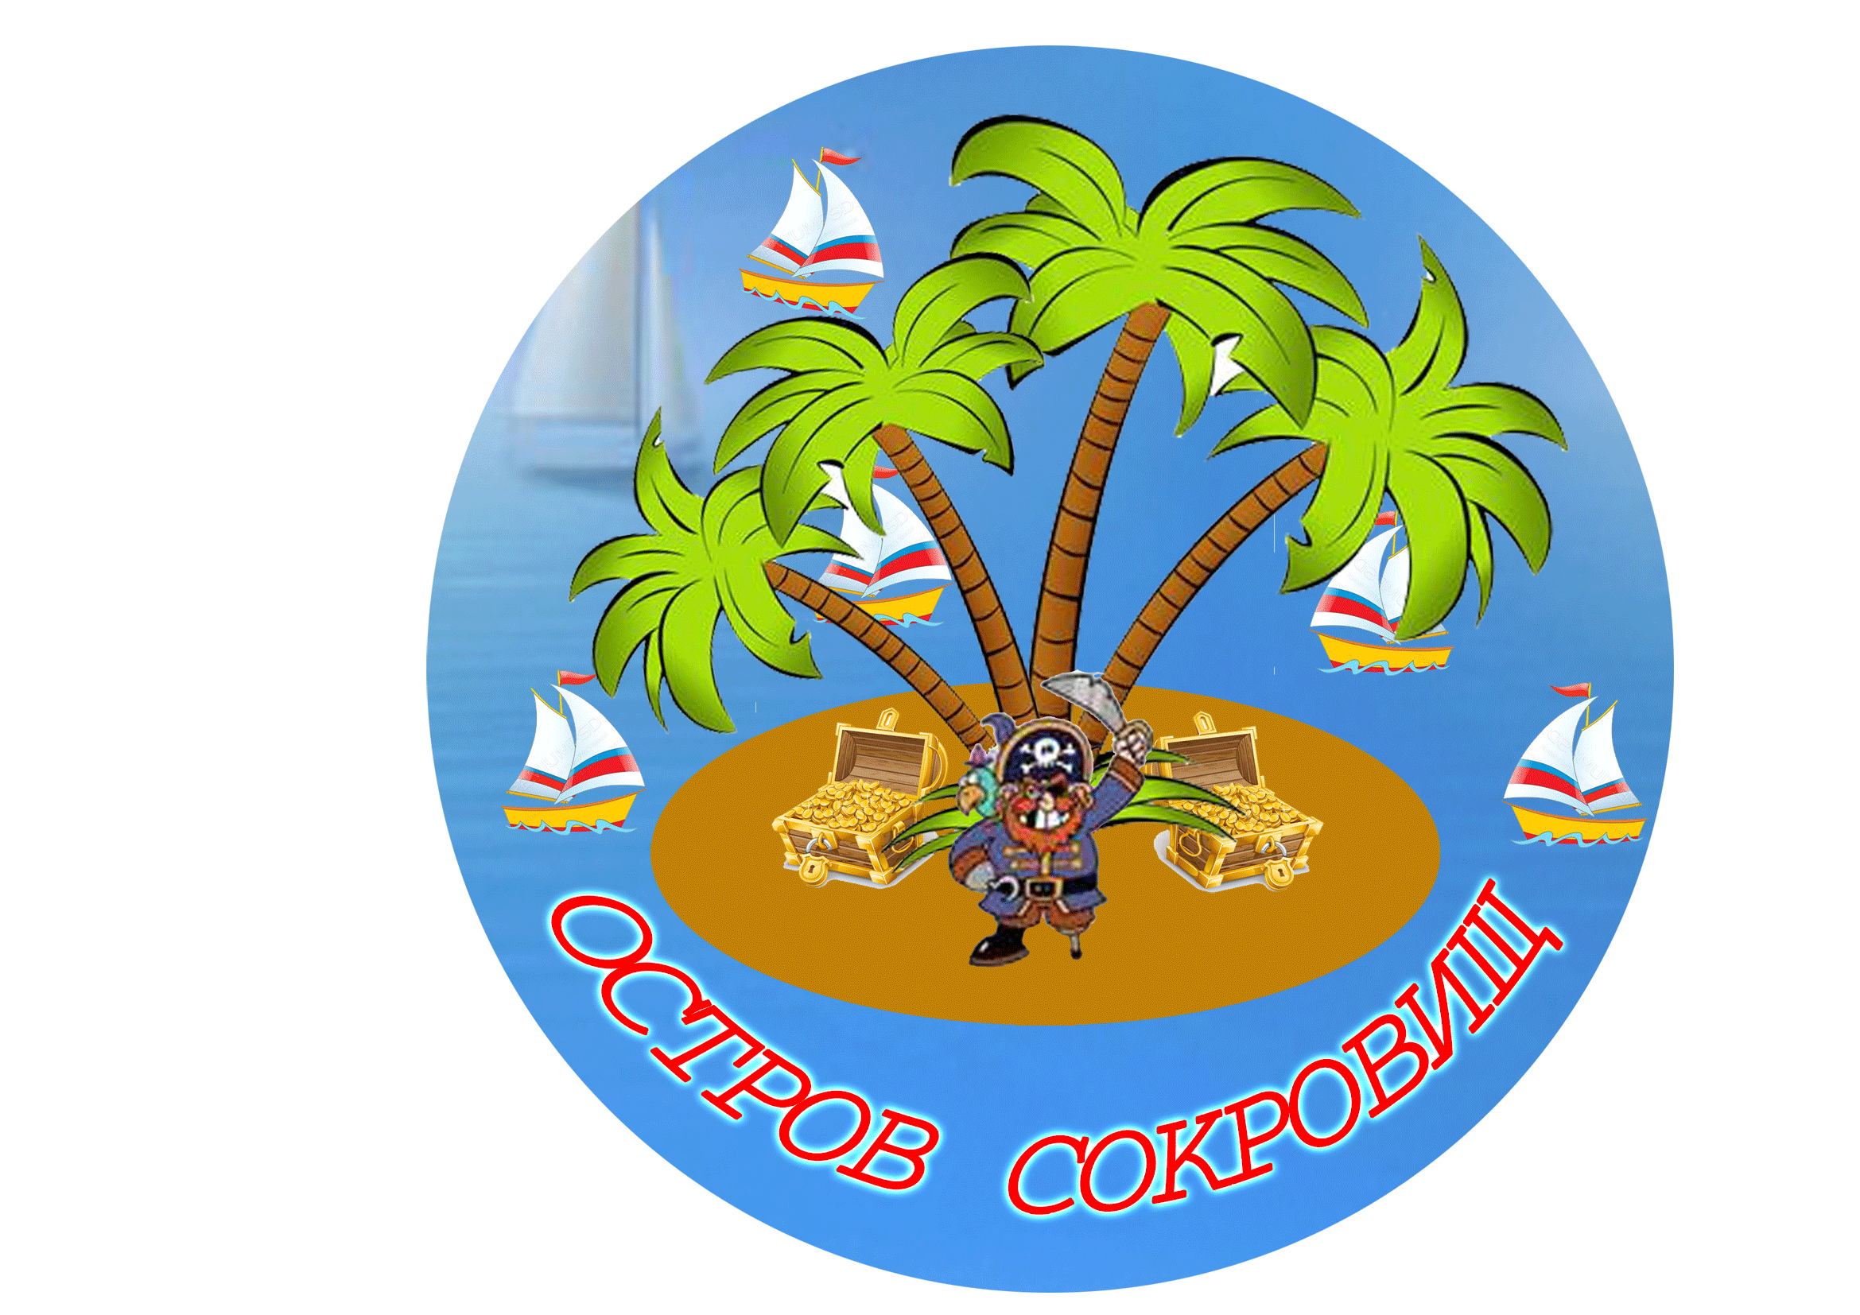
На эмблеме изображен остров – это наша школа, вокруг которого плавают корабли – это наши ученики, добывающие сокровища (знания, умения, навыки), пират с сундуками – это педагоги, охраняющие эти добытые сокровища.

Флаг представляет собой голубой стяг с островком в центре – маленькая сельская школа в огромном мире.

Отличительный знак – голубая банданаи значок с название экипажа (класса). Значок капитана обведён желтой каёмкой – знак могущества, знатности.
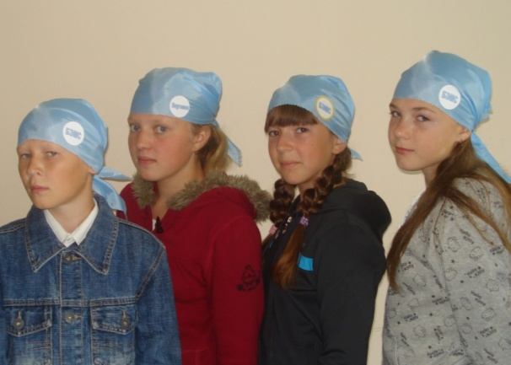

Наш девиз: «Друг за друга мы горой.
Таков обычай наш морской.
Каждое утро улыбкой встречай.
Если товарищ в беде – выручай!»

Гимн движения на мотив песни «Изгиб гитары желтой»:
1.Среди полей и улиц
Стоит наш школьный дом.
Всех умников и умниц
Собрал под крышей он.
Как остров в море знаний
Огнями окон манит
Наш школьный дом.
Мы в нём растём
И весело живём.
2. Сокровищница знаний –
И лучше школы нет!
Для многих поколений
Ты – путеводный свет.
Мальчишеское братство,
Душевное богатство,
Союз ребят, учителей,
Что может быть ценней.
3. В огромном школьном море
Чудесный остров есть!
Дружить, любить и верить
Нас научили здесь!
Друзьям, родным и близким
Уверенно мы скажем:
«Как здорово, что в Сенькино
Такая школа есть!»

Структура движения
В движение входят учащиеся с 1-го по 9-й классы. Они составляют экипажи со своим названием.
Каждый экипаж выбирает:
- Капитана, который осуществляет руководство жизнедеятельностью экипажа;
- Навигатора – отвечает за организацию познавательной деятельности экипажа;
- Лоцмана – отвечает за подготовку и проведение спортивной и культурномассовой работы в экипаже;
- Радиста – отвечает за работу с общественностью;
- Летописеца – ведет классных бортжурнал, в котором отражаются яркие моменты жизни экипажа.

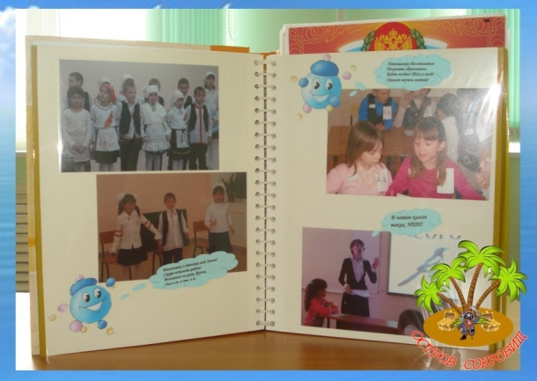

Постоянно действующим руководящим органом самоуправления является Совет Капитанов, в который входят капитаны и навигаторы от каждого экипажа, и собирается раз в месяц.
Работа движения ведётся в рамках игры - путешествия, где запланированы мероприятия по разным направлениям. Каждому экипажу вручается карта с маршрутом, по которому они будут следовать, т.е. план мероприятий, утверждённый Советом Капитанов.
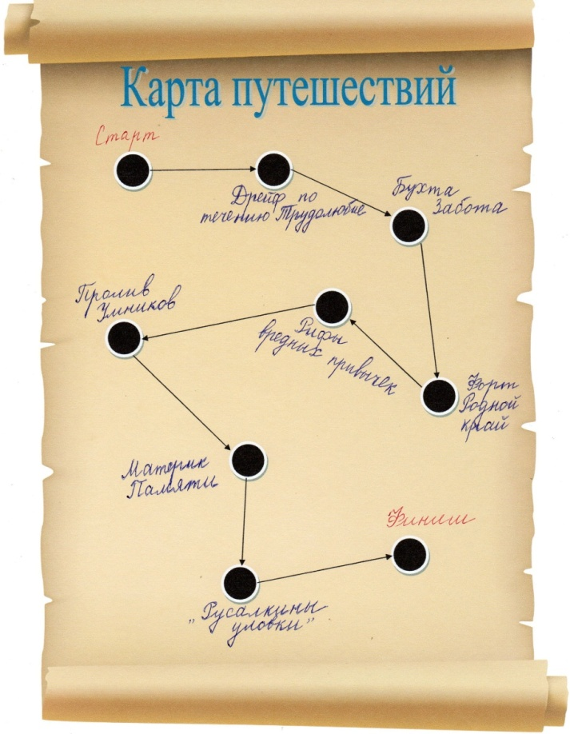
Вся деятельность "Острова Сокровищ" отражается на красочном экране в уголке движения.

Законы движения
- ЗАКОН ПРАВДЫ: запомни, правда нужна не только тебе, но и окружающим тебя людям. Будь правдив!
- ЗАКОН ДОБРА: будь добр к ближнему и добро вернётся к тебе.
- ЗАКОН ЗАБОТЫ: прежде чем требовать внимания к себе, прояви его к окружающим людям. Помни об их интересах, нуждах, потребностях.
- ЗАКОН ЛЮБВИ: любовь – одно из древнейший и наиболее уважаемых чувств, не стесняйся его.
- ЗАКОН МИЛОСЕРДИЯ: тебе сегодня хорошо, но рядом могут быть люди, у которых слёзы на глазах. Не забывай о них!
- ЗАКОН ПАМЯТИ: народ, забывший свою историю умрёт. Помни о своём народе, о своей истории.
- ЗАКОН ИНДИВИДУАЛЬНОСТИ: в каждом человеке есть своя «изюминка». Не прячь ее!

